Sprawozdanie z projektu: Aplikacja do zarządzania wypożyczalnią filmów online

# 1. Cel projektu

Celem projektu jest stworzenie aplikacji internetowej umożliwiającej użytkownikom przeglądanie, wypożyczanie oraz zarządzanie filmami online. Aplikacja ma umożliwiać rejestrację i logowanie użytkowników, dodawanie filmów, przeszukiwanie katalogu, wypożyczanie filmów oraz dodawanie opinii.

# 2. Główne funkcjonalności

- Rejestracja i logowanie użytkowników  
- Dodawanie i edytowanie filmów  
- Wyszukiwanie filmów  
- Wypożyczanie filmów  
- Wystawianie recenzji  
- Obsługa płatności

# 3. Diagramy UML

W ramach projektu wykonano następujące diagramy UML:  
- Diagram przypadków użycia:

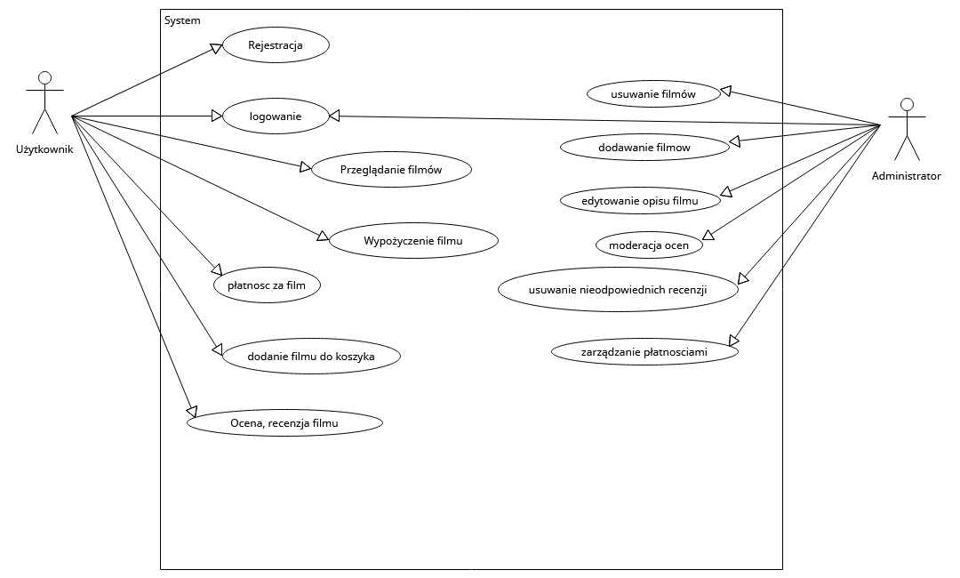

Rysunek 1 przedstawiający diagram przypadków użycia.

- Diagram czynności:

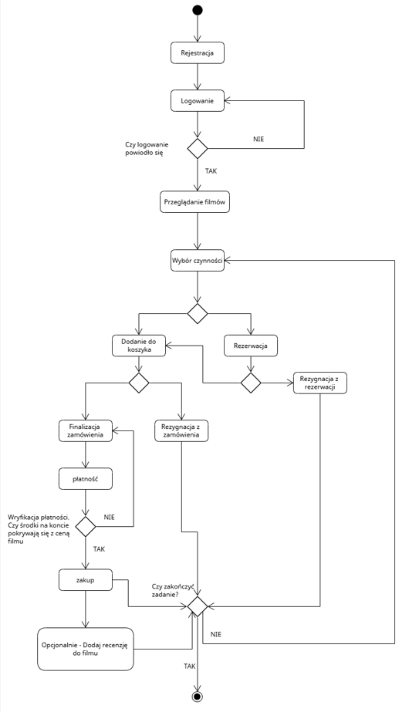

Rysunek 2 przedstawiający diagram czynności.

- Diagram klas:

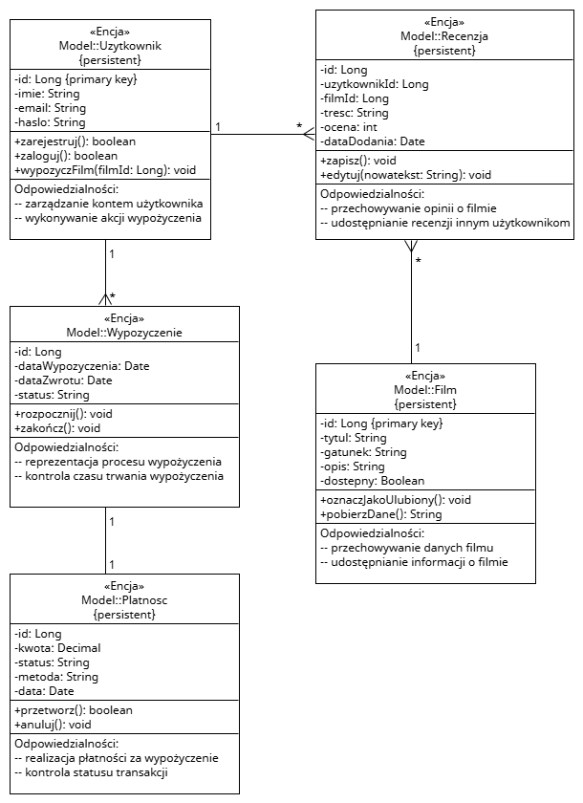

Rysunek 3 przedstawiający diagram klas.

- Diagram sekwencji:

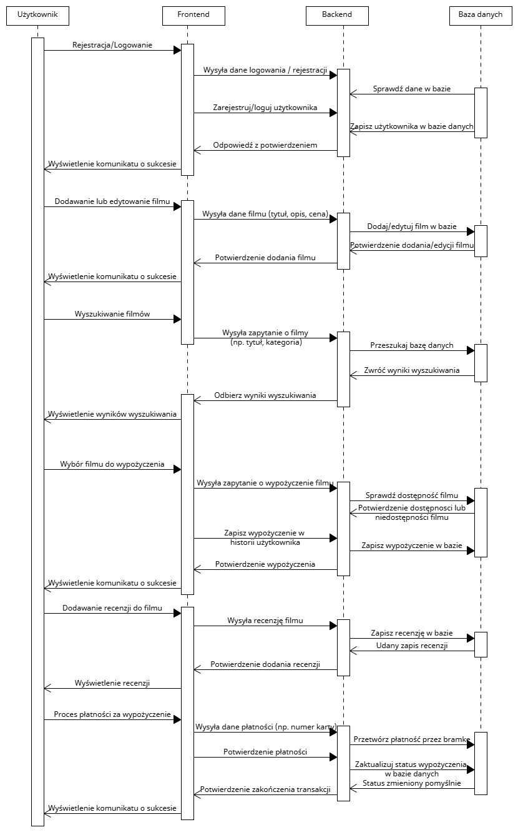

Rysunek 4 przedstawiający diagram sekwencji.

Diagramy zostały przygotowane w edytorze UMLetino i zapisane w formatach .uxf oraz .png oraz umieszczone na platformie GitHub.

# 4. Testy jednostkowe

Dla każdej funkcji aplikacji przygotowano co najmniej 4 testy jednostkowe z użyciem biblioteki pytest. Testowane funkcje obejmują dodawanie filmów, wyszukiwanie filmów, wypożyczanie filmów, obsługę recenzji oraz płatności.

**-Dodawanie filmów**

Kod źródłowy pliku test_addmovie.py:

import pytest

def add_movie(filmy, tytul, gatunek, rezyser):

film = {

'tytul': tytul,

'gatunek': gatunek,

'rezyser': rezyser

}

filmy.append(film)

return filmy

def test_add_movie_valid():

filmy = []

wynik = add_movie(filmy, 'Inception', 'Sci-Fi', 'Christopher Nolan')

assert len(wynik) == 1

assert wynik[0]['tytul'] == 'Inception'

def test_add_movie_multiple():

filmy = [{'tytul': 'Inception', 'gatunek': 'Sci-Fi', 'rezyser': 'Christopher Nolan'}]

wynik = add_movie(filmy, 'Interstellar', 'Sci-Fi', 'Christopher Nolan')

assert len(wynik) == 2

assert wynik[1]['tytul'] == 'Interstellar'

def test_add_movie_invalid():

filmy = []

wynik = add_movie(filmy, '', 'Drama', 'Christopher Nolan')

assert len(wynik) == 1

assert wynik[0]['tytul'] == ''

def test_add_movie_empty_list():

filmy = []

wynik = add_movie(filmy, 'Titanic', 'Romance', 'James Cameron')

assert wynik == [{'tytul': 'Titanic', 'gatunek': 'Romance', 'rezyser': 'James Cameron'}]

if __name__ == "__main__":

pytest.main()

**-Wyszukiwanie filmów**

Kod źródłowy pliku test_searchmovie.py:

import pytest

def search_movie(filmy, tytul):

for film in filmy:

if film['tytul'].lower() == tytul.lower():

return film

return None

def test_search_movie_found():

filmy = [{'tytul': 'Inception', 'gatunek': 'Sci-Fi', 'rezyser': 'Christopher Nolan'}]

wynik = search_movie(filmy, 'Inception')

assert wynik is not None

assert wynik['tytul'] == 'Inception'

def test_search_movie_not_found():

filmy = [{'tytul': 'Inception', 'gatunek': 'Sci-Fi', 'rezyser': 'Christopher Nolan'}]

wynik = search_movie(filmy, 'Titanic')

assert wynik is None

def test_search_movie_case_insensitive():

filmy = [{'tytul': 'Inception', 'gatunek': 'Sci-Fi', 'rezyser': 'Christopher Nolan'}]

wynik = search_movie(filmy, 'inception')

assert wynik is not None

assert wynik['tytul'] == 'Inception'

def test_search_movie_empty_list():

filmy = []

wynik = search_movie(filmy, 'Inception')

assert wynik is None

if __name__ == "__main__":

pytest.main()

- **Wypożyczanie filmów**

Kod źródłowy pliku test_rentmovie.py:

import pytest

def rent_movie(uzytkownik, film):

if 'wypozyczone_filmy' not in uzytkownik:

uzytkownik['wypozyczone_filmy'] = []

uzytkownik['wypozyczone_filmy'].append(film)

return uzytkownik

def test_rent_movie_new_user():

uzytkownik = {}

film = {'tytul': 'Inception', 'gatunek': 'Sci-Fi', 'rezyser': 'Christopher Nolan'}

wynik = rent_movie(uzytkownik, film)

assert 'wypozyczone_filmy' in wynik

assert len(wynik['wypozyczone_filmy']) == 1

assert wynik['wypozyczone_filmy'][0]['tytul'] == 'Inception'

def test_rent_movie_existing_user():

uzytkownik = {'wypozyczone_filmy': [{'tytul': 'Inception', 'gatunek': 'Sci-Fi', 'rezyser': 'Christopher Nolan'}]}

film = {'tytul': 'Interstellar', 'gatunek': 'Sci-Fi', 'rezyser': 'Christopher Nolan'}

wynik = rent_movie(uzytkownik, film)

assert len(wynik['wypozyczone_filmy']) == 2

assert wynik['wypozyczone_filmy'][1]['tytul'] == 'Interstellar'

def test_rent_movie_duplicate():

uzytkownik = {'wypozyczone_filmy': [{'tytul': 'Inception', 'gatunek': 'Sci-Fi', 'rezyser': 'Christopher Nolan'}]}

film = {'tytul': 'Inception', 'gatunek': 'Sci-Fi', 'rezyser': 'Christopher Nolan'}

wynik = rent_movie(uzytkownik, film)

assert len(wynik['wypozyczone_filmy']) == 2

assert wynik['wypozyczone_filmy'][1]['tytul'] == 'Inception'

def test_rent_movie_multiple_users():

uzytkownik_1 = {'wypozyczone_filmy': [{'tytul': 'Inception', 'gatunek': 'Sci-Fi', 'rezyser': 'Christopher Nolan'}]}

uzytkownik_2 = {'wypozyczone_filmy': []}

film = {'tytul': 'Interstellar', 'gatunek': 'Sci-Fi', 'rezyser': 'Christopher Nolan'}

wynik_1 = rent_movie(uzytkownik_1, film)

wynik_2 = rent_movie(uzytkownik_2, film)

assert len(wynik_1['wypozyczone_filmy']) == 2

assert len(wynik_2['wypozyczone_filmy']) == 1

assert wynik_2['wypozyczone_filmy'][0]['tytul'] == 'Interstellar'

if __name__ == "__main__":

pytest.main()

**- Obsługa recenzji**

Kod źródłowy pliku test_review.py:

import pytest

def leave_review(film, recenzja):

if 'recenzje' not in film:

film['recenzje'] = []

film['recenzje'].append(recenzja)

return film

def test_leave_review_new_review():

film = {'tytul': 'Inception', 'gatunek': 'Sci-Fi', 'rezyser': 'Christopher Nolan'}

wynik = leave_review(film, 'Amazing movie!')

assert 'recenzje' in wynik

assert len(wynik['recenzje']) == 1

assert wynik['recenzje'][0] == 'Amazing movie!'

def test_leave_review_multiple_reviews():

film = {'tytul': 'Inception', 'gatunek': 'Sci-Fi', 'rezyser': 'Christopher Nolan', 'recenzje': ['Great!']}

wynik = leave_review(film, 'Amazing movie!')

assert len(wynik['recenzje']) == 2

assert wynik['recenzje'][1] == 'Amazing movie!'

def test_leave_review_duplicate_review():

film = {'tytul': 'Inception', 'gatunek': 'Sci-Fi', 'rezyser': 'Christopher Nolan', 'recenzje': ['Great!']}

wynik = leave_review(film, 'Great!')

assert len(wynik['recenzje']) == 2

assert wynik['recenzje'][1] == 'Great!'

def test_leave_review_empty_review():

film = {'tytul': 'Inception', 'gatunek': 'Sci-Fi', 'rezyser': 'Christopher Nolan'}

wynik = leave_review(film, '')

assert len(wynik['recenzje']) == 1

assert wynik['recenzje'][0] == ''

if __name__ == "__main__":

pytest.main()

**- Proces płatności**

Kod źródłowy pliku test_processpayment.py:

import pytest

def process_payment(suma_platnosci):

if suma_platnosci <= 0:

raise ValueError("Kwota płatności musi być większa od zera.")

return True

def test_process_payment_valid():

wynik = process_payment(100)

assert wynik is True

def test_process_payment_zero():

with pytest.raises(ValueError):

process_payment(0)

def test_process_payment_negative():

with pytest.raises(ValueError):

process_payment(-50)

def test_process_payment_large_amount():

wynik = process_payment(1000000)

assert wynik is True

if __name__ == "__main__":

pytest.main()

# 5. Podział obowiązków

Projekt realizowany był zespołowo. Podział obowiązków przedstawia się następująco:  
  
Konrad Borawski – funkcji programu wraz z testami do funkcji

Miłosz Dąbkowski – diagramy UML, sprawozdanie

Kamil Karwowski – diagramy UML

# 6. Repozytorium

Repozytorium projektu znajduje się na platformie GitHub, było ono aktualizowane po każdych zajęciach.

Link do repozytorium:

<https://github.com/Konrad-B1/Projekt-aplikacja-do-zarz-dzania-wypozyczalni-film-w-online.git>